En esta guía actualizada de octubre 2025, queremos compartir contigo los nuevos códigos de Downloader para instalar Magis TV de forma rápida, sencilla y sin complicaciones. Si estás buscando una manera efectiva de acceder a películas, series y televisión en vivo sin pagar suscripciones, estás en el lugar correcto.
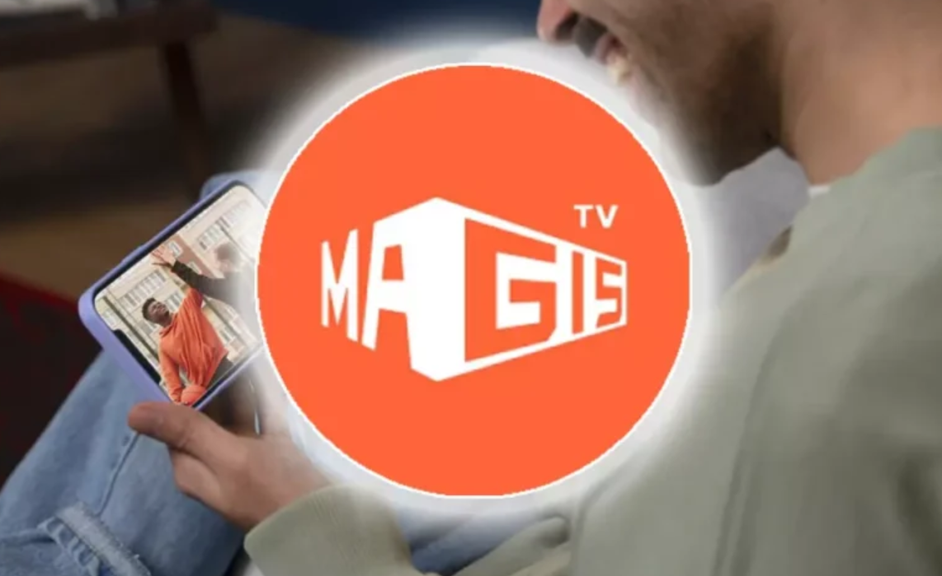
A lo largo de este artículo, te explicaremos qué es Downloader, cómo funciona, cuáles son los códigos más recientes para Magis TV y cómo solucionar errores comunes como el famoso “código 403”. Además, te daremos algunos consejos extra para que aproveches al máximo esta plataforma y te mantengas al día con futuras actualizaciones.

¿Qué es Downloader y para qué sirve?
Antes de entrar en materia, es importante entender qué es Downloader. Se trata de una aplicación disponible para dispositivos Android, especialmente útil en Smart TVs, TV Box y emuladores en PC, como LDPlayer. Su función principal es permitirnos descargar otras aplicaciones mediante enlaces directos o códigos numéricos, lo que simplifica muchísimo el proceso de instalación.
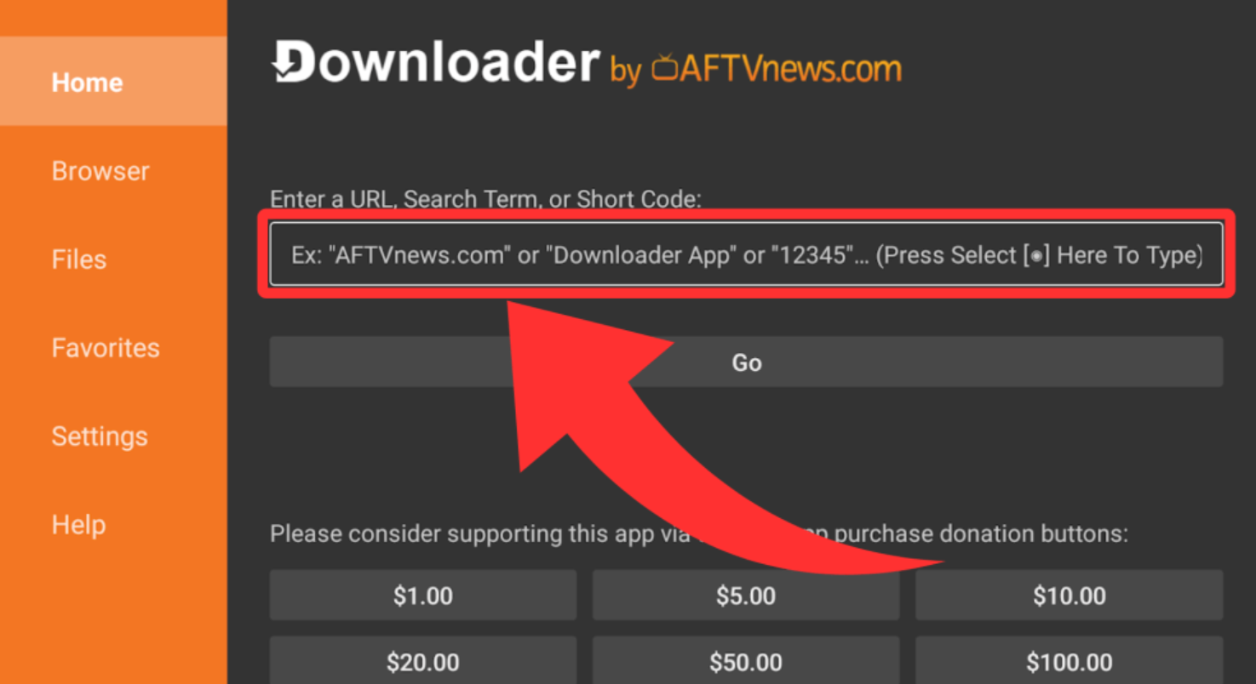
Gracias a Downloader, no necesitamos navegar por páginas web ni lidiar con archivos APK manualmente. Solo introducimos un código y la app se encarga del resto. Es una herramienta ideal para quienes desean instalar apps como Magis TV sin complicaciones.

¿Qué es Magis TV y por qué usarla?
Magis TV es una aplicación de streaming que nos permite acceder a una amplia variedad de contenido audiovisual. Desde canales de televisión en vivo hasta películas y series, esta plataforma se ha convertido en una de las favoritas para quienes buscan entretenimiento gratuito y sin restricciones.
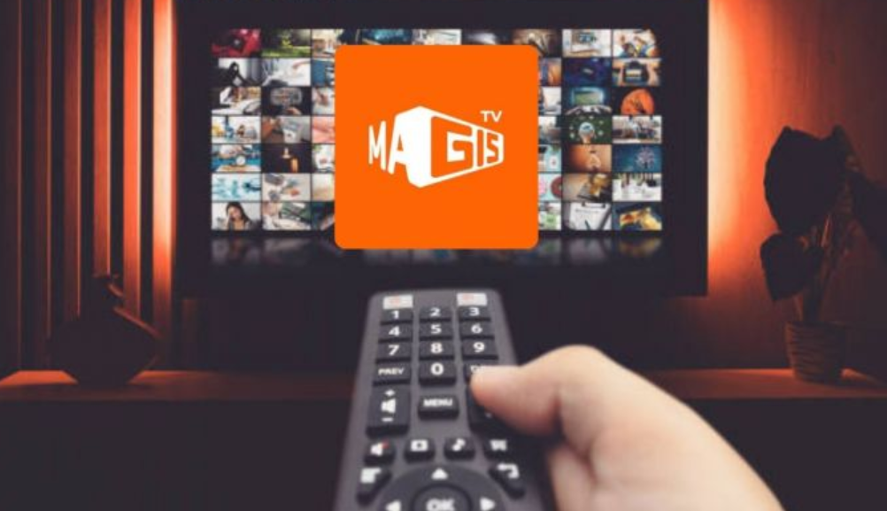
Entre sus principales ventajas destacan:
- Acceso a cientos de canales de TV en vivo.
- Catálogo de películas y series actualizadas.
- Interfaz intuitiva y fácil de usar.
- Compatible con Smart TVs, TV Box, celulares Android y emuladores en PC.

Nuevos códigos de Downloader para Magis TV – Octubre 2025
- 146977 – Magis TV versión estable (septiembre 2025)
- 285160 – Magis TV Pro
- 597058 – Magis TV Pro optimizada
- 3080401 – Alternativa funcional
- 5656208 – Código adicional
- 6857582 – Código de respaldo
Importante: Si alguno de estos códigos no funciona, te recomendamos probar con otro o esperar unos minutos antes de intentarlo nuevamente.

¿Qué hacer si aparece el error “código 403”?
Sabemos que muchos usuarios han reportado el error 403 al intentar descargar Magis TV con Downloader. Este mensaje suele aparecer cuando demasiadas personas están utilizando el mismo código al mismo tiempo, lo que provoca que el servidor bloquee temporalmente algunas conexiones por región o por exceso de tráfico.
Soluciones recomendadas:
- Probar con otro código: Como compartimos varios códigos funcionales, puedes cambiar al siguiente de la lista.
- Esperar unos minutos: A veces, con solo esperar 10 o 15 minutos, el servidor se libera y permite nuevas descargas.
- Reiniciar la app Downloader: Cerrar y volver a abrir la aplicación puede ayudar a restablecer la conexión.
- Verificar la conexión a internet: Asegúrate de tener una conexión estable para evitar errores de descarga.
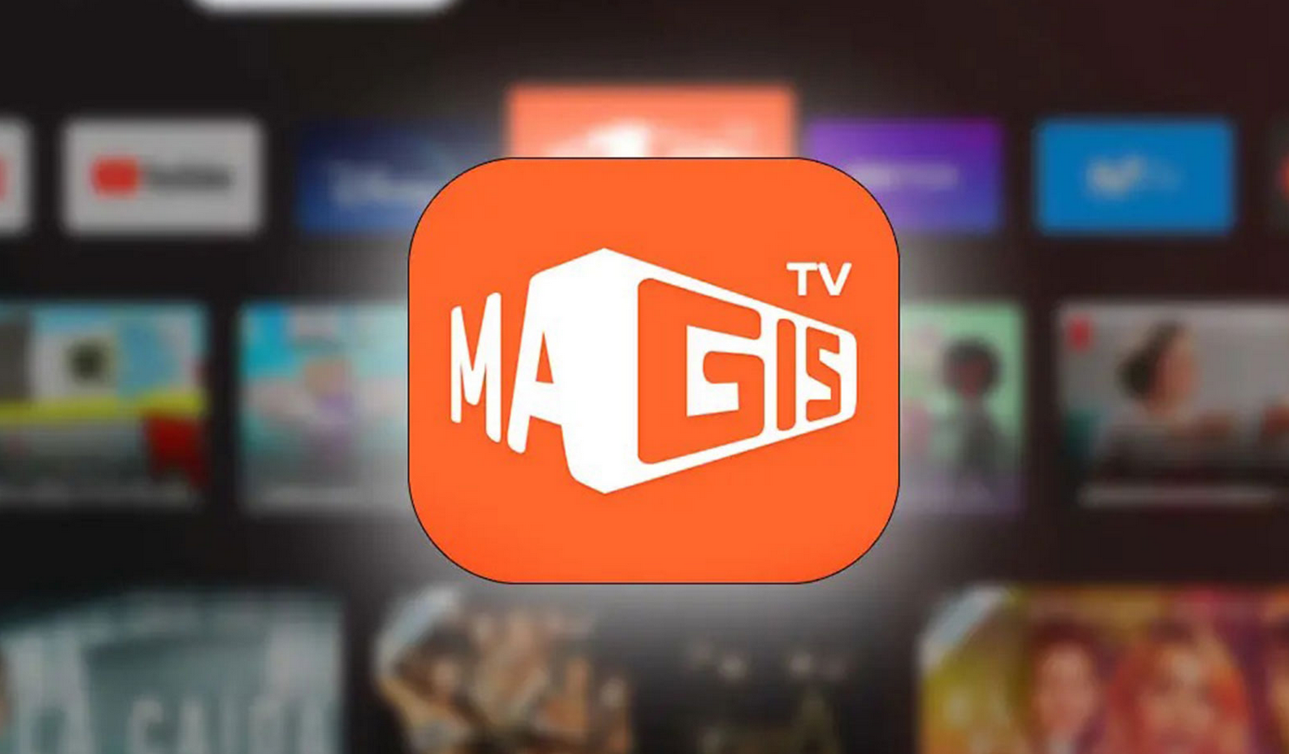

Cómo instalar Magis TV con Downloader paso a paso
Si es tu primera vez usando Downloader, no te preocupes. Aquí te dejamos una guía rápida para que puedas instalar Magis TV sin complicaciones:

1. Instalar Downloader
- Abre la tienda de aplicaciones de tu Smart TV o dispositivo Android.
- Busca “Downloader” e instálala.
- Abre la app y concede los permisos necesarios.

2. Activar instalación desde fuentes desconocidas
- Ve a la configuración de tu dispositivo.
- Busca la opción “Seguridad” o “Privacidad”.
- Activa la opción “Permitir instalación de apps desconocidas” para Downloader.

3. Introducir el código
- Abre Downloader.
- En la barra de búsqueda, escribe uno de los códigos que compartimos anteriormente.
- Presiona “Go” o “Ir” y espera a que se descargue el archivo.

4. Instalar Magis TV
- Una vez descargado el archivo APK, selecciona “Instalar”.
- Espera a que finalice el proceso.
- Abre Magis TV y comienza a disfrutar de todo su contenido.

Consejos para una mejor experiencia con Magis TV
Para que tu experiencia con Magis TV sea lo más fluida posible, te compartimos algunos consejos útiles:
- Mantén la app actualizada: Revisa periódicamente si hay nuevas versiones disponibles.
- Utiliza una VPN si es necesario: Si el contenido está restringido en tu región, una VPN puede ayudarte a acceder sin bloqueos.
- Evita horarios pico: Intenta descargar e instalar la app en horarios de menor tráfico para evitar errores como el 403.
- Guarda los códigos: Anota los códigos funcionales en un lugar seguro para usarlos cuando los necesites.
- Utiliza LDPlayer para mayor comodidad, puedes tenerlo en tu PC sin problemas y descargándolo directamente.


Alternativas a Magis TV: ¿qué otras opciones existen?
Sabemos que Magis TV es una excelente opción, pero también es bueno tener alternativas por si algún día deja de funcionar o si queremos explorar otras plataformas. Una de las más recomendadas es Stremio, una app gratuita que permite ver películas y series sin necesidad de suscripción.

Guía Completa para Usar Stremio en PC - LDPlayer
En nuestro canal, también hemos subido un video explicando cómo instalar Stremio paso a paso, tanto en Smart TV como en PC. Te invitamos a echarle un vistazo si quieres ampliar tus opciones de entretenimiento.
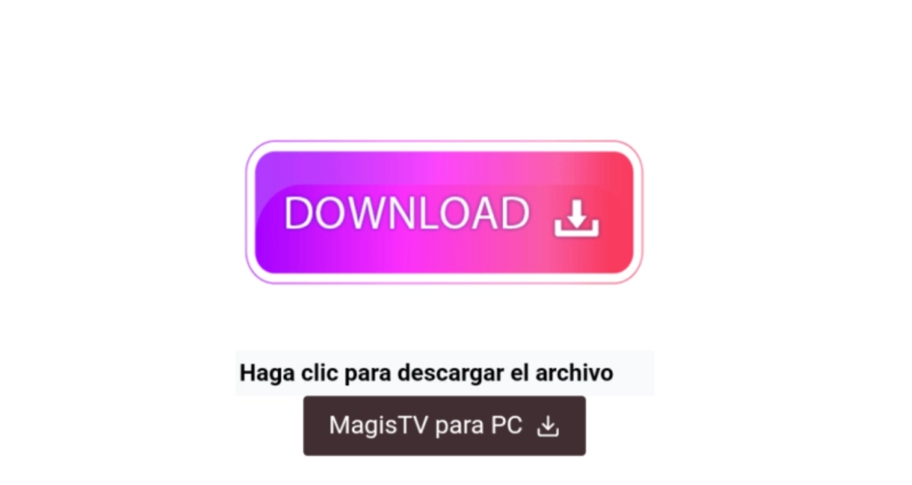

¿Dónde encontrar más contenido y actualizaciones?
Si te interesa seguir recibiendo nuevos códigos, tutoriales y recomendaciones sobre apps de streaming, te animamos a suscribirte a nuestro canal y activar las notificaciones. Estamos preparando un nuevo video donde compararemos Magis TV con una aplicación que podría ser incluso mejor, así que no te lo pierdas.
Además, en nuestros videos anteriores explicamos con más detalle cómo instalar Downloader, cómo configurar Magis TV en distintos dispositivos y cómo solucionar errores comunes. Todo pensado para que puedas disfrutar de tu contenido favorito sin complicaciones.

Entretenimiento gratuito al alcance de todos
En resumen, instalar Magis TV con Downloader es una de las formas más prácticas de acceder a contenido gratuito en nuestros dispositivos. Gracias a los códigos actualizados de octubre 2025, podemos disfrutar de películas, series y televisión en vivo sin necesidad de pagar suscripciones.
Aunque a veces surjan errores como el código 403, existen soluciones simples que nos permiten seguir adelante sin mayores problemas. Y si en algún momento Magis TV no está disponible, siempre tendremos alternativas como Stremio para seguir disfrutando del mejor entretenimiento.

